1.
Legislativa – zákon o bankách, zákon o ČNB
Bankovní soustava ČR

Mezi základní normy upravující oblast bankovnictví patří:
- zákon č. 6/1993 Sb., o ČNB, ve znění pozdějších novel
- zákon č. 21/1992 Sb., o bankách, ve znění pozdějších novel

ad 1) Zákon č. 6/1993 Sb., o České národní bance

- Organizace ČNB (§ 4-8)
- Vztah k vládě (§ 9- 11)
- Vymezení emisní činnosti (§ 12 – 22)
- Nástroje měnové regulace (§ 23 – 26a)
- Obchody ČNB s bankami, s ČR (§ 27 - 34)
- Pravomoce v devizovém hospodářství (§ 35 -36)
- Dohled (§ 44 – 46)
- Hospodaření ČNB (§ 47 – 48)

Aktuální změny:
Změna: 62/2006 Sb.
Změna: 57/2006 Sb.
Změna: 230/2006 Sb.

ad 2) Zákon č. 21/1992 Sb., o bankách

- Základní ustanovení (§ 1 – 3)
- Licence (§ 4 -7a)
- Organizace banky (§ 8 – 10)
- Provozní požadavky (§ 11- 20)
- Účetnictví a obchodní dokumentace (§ 21- 24)
- Bankovní dohled a povinnost mlčenlivosti (§ 25 – 25a)
- Opatření k nápravě a pokuty (§ 26 – 26b)
- Bankovní dohled na konsolidovaném základě (§ 26c - 26h)
- Nucená správa (§ 27 – 33)
- Odnětí licence (§ 34- 35)
- Likvidace banky (§ 36)
- Společná ustanovení (§ 37 – 41)
- Pojištění pohledávek z vkladů (§ 41a – 41m)
- Ustanovení přechodná a závěrečná (§ 42 – 47)

Aktuální změny:
Poslední změny: 159/2006 Sb. , 189/2006 Sb.

Článek II zákona č. 442/2000 Sb., kterým byl novelizován zákon č. 6/1993 Sb., o ČNB
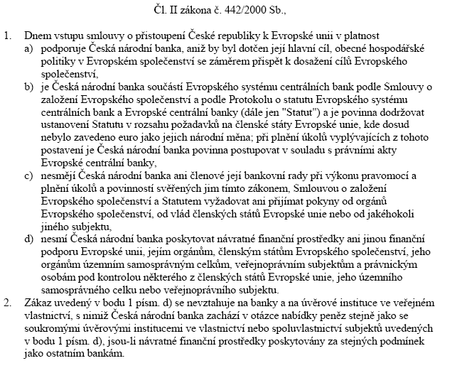

Článek II zákona č. 127/2002 Sb., kterým byl novelizován zákon č. 6/1993 Sb., o ČNB

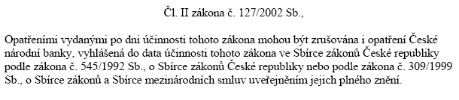

Bankovní sektor od roku 1993
Od roku 1993 v ČR existuje dvoustupňový bankovní systém. První stupeň tvoří ČNB a druhý stupeň je tvořen bankami, které mají ze zákona formu akciové společnosti. Výjimkou byla Konsolidační banka, coby státní peněžní ústav. Tato banka však ukončila činnost k 31. 8. 2001, přičemž převážná část její agendy byla následně převedena na jejího právního nástupce - Českou konsolidační agenturu.

Rok 2000 přinesl četné polemiky týkající se nezávislého postavení centrální banky. Snahy o jeho určité omezení se v některých ohledech dostávaly do rozporu s požadavky evropských institucí na harmonizaci českého právního řádu s evropskými normami v rámci jednání o podmínkách vstupu do EU. Novelou zákona o ČNB z roku 2000 byla upravena některá ustanovení tak, aby odpovídala potřebě harmonizace s právem EU. Jednalo se o tzv. harmonizační novelu, která přinesla následující změny:
- hlavní cíl ČNB formulovaný dosud jako měnová stabilita se změnil na stabilitu cen,
- přibylo ustanovení o podpoře hospodářské politiky vlády (pokud tím není dotčeno zajišťování hlavního cíle centrální banky),
- zrušila se možnost poskytnout státu krátkodobý úvěr,
- zrušila se kompetence stanovovat úvěrové stropy a
- úrokové limity bankám.

Novela obsahovala i některé sporné úpravy, které však byly již v červnu 2001 zrušeny Ústavním soudem z důvodu rozporu s ústavním pojetím nezávislosti ČNB. Byly to zejména:
- schvalování provozního rozpočtu ČNB parlamentem,
- stanovení inflačního cíle po dohodě s vládou,
- konflikt s Ústavou týkající se procesu jmenování členů bankovní rady.

Následující rok byl však již rokem stabilizace situace v bankovním sektoru. Přes řešení přetrvávajících problémů některých malých bankovních ústavů bylo možné se více soustředit na opatření systémového charakteru. Bankovní sektor jako celek pokračoval v již započaté cestě konsolidace, a to především díky završení procesu privatizace tří velkých bank. Podmiňujícím krokem privatizace bylo posílení kapitálu těchto bank a očištění jejich portfolií od nekvalitních pohledávek převodem na Konsolidační banku. Státní podíl v Československé obchodní bance byl prodán belgické KBC Bank v roce 1999, podíl v České spořitelně rakouské Erste Bank v roce následujícím a podíl v Komerční bance získala francouzská Société Générale v roce 2001. Úhrnné čisté náklady spojené s předprivatizační sanací těchto bank představují cca 85 mld. Kč.
Noví silní a zkušení vlastníci přinesli kromě kapitálu také nezbytné know-how a nové efektivní způsoby řízení bank. Naprostá většina bank výrazně zlepšovala své finanční ukazatele i ukazatele obezřetnosti, a to nejen v reakci na již zmíněné předprivatizační očištění velkých bank od špatných úvěrů, ale především z důvodu zlepšení řízení a správy bank, což se projevilo ve zvýšení efektivnosti bankovního podnikání.

Struktura bankovních sektoru
V průběhu 90. let prošel bankovní sektor poměrně dramatickým vývojem. V roce 1990 působilo na našem trhu jen 9 bank, k 31. 12. 1995 to bylo již 55 bank a poboček zahraničních bank. Po tomto obrovském nárůstu došlo k útlumu, některé banky zanikly, některé se sloučily s jinými, k 31. 12. 2006 tvořilo bankovní sektor 37 bank.

Graf 1 – Počet bank podle vlastnictví

Zdroj:http://www.cnb.cz/www.cnb.cz/cz/dohled_fin_trh/bankovni_dohled/bankovni_sektor/zakl_uk_bank_sekt/ukazatele_tab01.html

S měnícím se počtem bank činných na našem trhu se měnila i struktura vlastnictví. Od roku 1998 převažují banky s rozhodující zahraniční účastí. Jejich podíl na celkovém počtu bank od tohoto roku trvale stoupá a k 31.12. 2003 již byl zcela dominantní, kdy z celkového počtu 26 bank (bez poboček zahraničních bank) bylo celkem v devíti subjektech 100% zastoupení zahraničního kapitálu a v dalších 15 subjektech zahraniční kapitál převažoval. Vedle toho tuzemský kapitál převažoval v 9 bankách (4 z nich byly dceřinnými společnostmi českých bank, které jsou vlastněny zahraničním kapitálem).
Největší podíl na zahraničním kapitálu se ke konci roku 2005 soustřeďuje do zemí Evropské unie s 71,2 % na základním kapitálu českých, což bylo o téměř 60 procentních bodů více než koncem roku 1994. Také podíl amerického kapitálu trvale stoupá, i když se tempo růstu v posledních obdobích zpomaluje. Podíl ostatních zahraničních vlastníků, tj.investorů ze zemí mimo EU a USA, naopak postupně klesá a k 31.12.2005 tvořil pouze 2,6 %.
Ke zvyšování podílu zahraničních investorů docházelo především na úkor podílu státu, vč. obcí, který se proti konci roku 1994 snížil o 24,53 procentního bodu na 4,6 % (ke 31. 12. 2005). Současně se snižoval i podíl českých soukromých vlastníků (o 34,98 procentnich bodu na 13,3 %).

Graf 2 - Vlastnická struktura bank podle původu kapitálu v letech 1994 a 2005

LITERATURA:
Historický vývoj bankovnictví v ČR, bakalářská práce, Zuzana Kohoutková, 2005, Masarykova univerzita.

